Министерство Образования Республики Беларусь

Учреждение образования

«Гомельский государственный технический университет

имени П.О.Сухого»

Кафедра «Информатика»

**Лабораторная работа № 1**

по дисциплине: **«Избранные главы информатики»**

**Расчет средней успеваемости**

**студентов**

Выполнил студент

группы ИП-31

*Тручек А.И.*

Проверил преподаватель

*Романькова Т.Л.*

­

Гомель 2020

**Цель работы**: Задание предназначено для проверки уровня владения навыками разработки

приложений среди студентов, чтобы можно было оценить состояние текущей

подготовки, уровень написанного исходного кода, приемы и практики, паттерны

которые применяются и т.п.

**Задание**:

Необходимо разработать консольное приложение, которое производит чтение

входного файла в формате CSV и путем обработки считанных данных проводит

расчеты средних величин, генерирует выходной файл в виде Excel (xlsx) или JSON

документа. Приложение должно предоставлять возможность взаимодействия с ним

через консоль с помощью команд, в которых можно указать как входной файл, так и

выходной файл и его тип (Excel, JSON).

Детали:

1. Входной файл содержит список студентов группы и их оценки по экзаменам за все предыдущие семестры. Оценки должны быть указаны по предметам, чтобы в процессе чтения можно было точно сопоставить предмет и оценку.

Следовательно, файл должен содержать строку с заголовком и правильно введенные данные.

2. Обработка данных заключается в расчете среднего балла по каждому студенту,

а также средней оценки по каждому предмету.

3. Выходной файл содержит в себе таблицу со всеми студентами, а также

средними оценками каждого из них. Внизу таблицы приведены средние баллы

по каждому предмету и по группе.

4. Один входной файл - один выходной.

**Описание деталей процесса реализации**:

При выполнении данного задания были использованы следующие библиотеки:

1. CommandlineLineParser – библиотека, которая используется для разбора аргументов командной строки
2. CsvHelper – библиотека для чтения и записи CSV файлов.
3. ExcelPackage – библиотека для работы с Excel документами
4. Newtonsoft.Json – библиотека для работы с Json документами
5. NLog – библиотека для логирования сообщений

**Проверка и тестирование приложение**:

Были даны 6 тестовых файла

1. 1_TestFile.csv

|  |
| --- |
| Фамилия,Имя,Отчество,Математика,Физика |
| Babinus,Dilius,Brautor,6,2,9 |
| Fagustin,Bacus,Albonus,1,7,3 |
| Anbelus,Ancio,Donulius,7,5,4 |
| Bidanus,Dutor,Didaes,3,4,8 |
| Befrinus,Autor,Eunulius,7,9,3 |
| Eubunus,Ees,Dudalius,3,3,3 |
| Babucio,Falus,Bagustor,7,2,2 |
| Braulius,Brius,Dagulus,8,1,7 |
| Dobotus,Bitin,Anbinus,5,2,1 |
| Dunules,Dator,Bibonus,6,6,2 |
| Eufritin,Atus,Bifricus,3,2,1 |
| Afritor,Becio,Braunus,8,6,1 |
| Dafricio,Dutus,Braucio,3,5,5 |
| Braunus,Brius,Eubocio,4,8,6 |
| Didalius,Dacio,Egutin,5,5,1 |
| Dibunus,Aulius,Fabitor,2,4,2 |
| Fagucus,Bres,Egutus,8,4,5 |
| Audacio,Elius,Eubulus,9,9,7 |
| Eubicio,Alcus,Dibutin,7,8,4 |
| Aubulius,Falus,Bebutor,9,5,6 |
| Dabitus,Bitus,Anguscus,9,7,3 |

В данном файле содержится ошибка

1. 2_TestFile.csv

|  |
| --- |
| Фамилия,Имя,Отчество,Математика,Физика,История |
| Alfrinus,Ducio,Dubetor,7,8,4 |
| Agucus,Ducus,Annulius,7,5,1 |
| Fabelius,Anius,Babetus,9,1,4 |
| Dibilius,Betor,Befritor,7,6,4 |
| Brautin,Dotor,Dogues,4,4,8 |
| Dunules,Betus,Brautus,5,3,8 |
| Fanules,Brius,Abicus,2,6,3 |
| Dofrilus,Dilius,Bidacio,4,5,8 |
| Aufries,Alcus,Ebucus,7,2,3 |
| Babotor,Antor,Anbonus,6,5,5 |
| Agucio,Alus,Babetin,7,6,7 |
| Egustor,Eunus,Dunules,7,5,1 |
| Eunules,Ator,Afries,5,2,6 |
| Babunus,Alus,Aufritin,5,9,2 |
| Badator,Binus,Dinules,2,4,3 |
| Dabecio,Dunus,Dabucio,3,3,4 |
| Anules,Bitin,Fanulius,9,5,6 |
| Brautin,Bitor,Beguslius,9,2,9 |
| Dugustin,Datin,Dubucus,4,1,8 |
| Bifricio,Betor,Dudanus,7,2,9 |
| Bebenus,Ecio,Albelius,1,6,3 |
| Данный файл корректен  Вывод на консоль: |
| Вывод в .xlsx файл    Вывод в .json файл |

1. 3_TestFile.csv

|  |
| --- |
| Фамилия,Имя,Отчество,Математика,Физика,История |
| Alfrinus,Ducio,Dubetor,7,8,4 |
| Agucus,Ducus,Annulius,7,5,1 |
| Fabelius,Anius,Babetus,9,1,4 |
| Dibilius,Betor,Befritor,7,6,4 |
| Brautin,Dotor,Dogues,4,4,8 |
| Dunules,Betus,Brautus,5,3,8 |
| Fanules,Brius,Abicus,2,6,3 |
| Dofrilus,Dilius,Bidacio,4,5,8 |
| Aufries,Alcus,Ebucus,7,2,3 |
| Babotor,Antor,Anbonus,6,,5 |
| Agucio,Alus,Babetin,7,6,7 |
| Egustor,Eunus,Dunules,7,5,1 |
| Eunules,Ator,Afries,5,2,6 |
| Babunus,Alus,Aufritin,5,9,2 |
| Badator,Binus,Dinules,2,4,3 |
| Dabecio,Dunus,Dabucio,3,3,4 |
| Anules,Bitin,Fanulius,9,5,6 |
| Brautin,Bitor,Beguslius,9,2,9 |
| Dugustin,Datin,Dubucus,4,1,8 |
| Bifricio,Betor,Dudanus,7,2,9 |
| Bebenus,Ecio,Albelius,1,6,3 |

В данном файле содержится ошибка

1. 4-TestFile.csv

|  |
| --- |
| Surname,Name,Middle Name,Mathematics,Physics,History,Chemistry,Russian Language,Foreign Languages,Drawing,Work |
| Biguscus,Dues,Dadalus,3,9,5,5,2,4,9,8 |
| Anbitus,Fatin,Fabucus,9,2,9,8,6,9,4,6 |
| Banulius,Dalus,Aldator,9,9,9,9,1,1,9 |
| Dibelius,Eutin,Dadatus,3,4,6,9,1,6,7,8 |
| Dofritus,Bres,Dibocus,7,5,5,6,9,8,7,5 |
| Bedacio,Faes,Abicus,1,7,2,7,7,1,4,6 |
| Alfritus,Alius,Dabecus,6,4,3,4,8,2,3,5 |
| Bebelus,Datus,Dibotin,7,9,3,5,2,7,4,2  В данном файле содержится ошибка |

1. 5_TestFile.csv

|  |
| --- |
| Surname,Name,Middle Name,Mathematics,Physics,History,Chemistry,Russian Language,Foreign Languages,Drawing |
| Dobetin,Atus,Edator,1,1,7,9,9,7,4,7 |
| Dofrilius,Betus,Dugustin,1,8,2,8,7,6,5,8 |
| Egucus,Altin,Dibetus,8,4,7,8,4,8,7,3 |
| Aubitor,Dalius,Dogustor,8,7,1,9,5,7,4,4 |
| Fagutor,Alnus,Braucio,1,3,2,1,1,7,5,2 |
| Fafritus,Eutin,Duguslus,1,7,2,7,4,1,2,2 |
| Braucus,Dicio,Augutus,9,5,5,9,8,2,7,6 |
| Dafries,Alius,Anbolius,2,1,9,6,6,2,7,6 |

В данном файле содержится ошибка

1. 6_TestFile.csv

|  |
| --- |
| Surname,Name,Middle Name,Mathematics,Physics,History,Chemistry,Russian Language,Foreign Languages,Drawing,Work |
| Biguscus,Dues,Dadalus,3,9,5,5,2,4,9,8 |
| Anbitus,Fatin,Fabucus,9,2,9,8,6,9,4,6 |
| Banulius,Dalus,Aldator,6,9,9,9,9,1,1,9 |
| Dibelius,Eutin,Dadatus,3,4,6,9,1,6,7,8 |
| Dofritus,Bres,Dibocus,7,5,5,6,9,8,7,5 |
| Bedacio,Faes,Abicus,1,7,2,7,7,1,4,6 |
| Alfritus,Alius,Dabecus,6,4,3,4,8,2,3,5 |
| Bebelus,Datus,Dibotin,7,9,3,5,2,7,4,2 |

Данный файл корректен

Вывод на консоль:

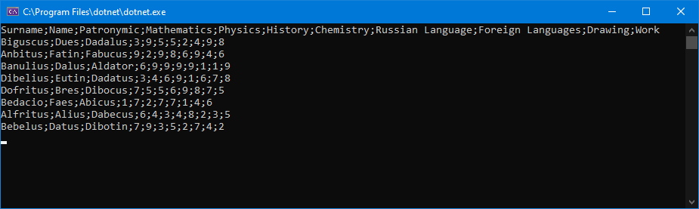

Вывод в .xlsx файл:

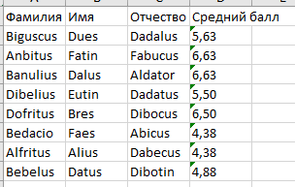

Вывод в .json файл:

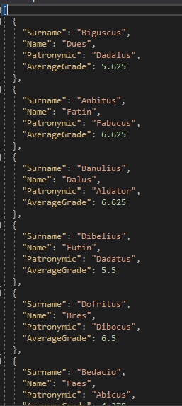

**Вывод**: в ходе данной лабораторной работы было разработано приложение, позволяющее работать с файлами в формате csv, обрабатывать полученные данные и выводить в файлы в форме json и xls.